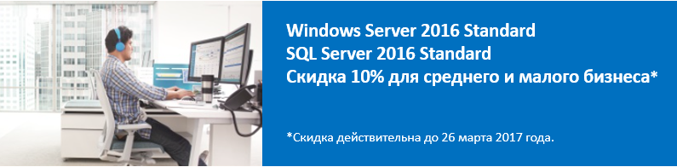

Уважаемые клиенты!

До 26 марта 2017 года Microsoft предлагает скидку 10%* на приобретение лицензий для платформы управления данными SQL Server 2016 и серверной операционной системы Windows Server 2016 (версии Standard). Скидка действительна для компаний сегмента малого и среднего бизнеса.
Преимущества, которыми вы сможете воспользоваться используя SQL Server 2016 и Windows Server 2016:
- Усиление безопасности.
- Повышение эффективности работы ИТ.
- Готовность к работе в Облаке.
- Расширение возможностей в работе сотрудников.
До 26 марта 2017 года успейте воспользоваться выгодными ценами!

Свяжитесь с нами, чтобы узнать больше о данном предложении!

<Имя>
<Название партнерской организации>
<телефон>
<email>
<адресс>
<ссылка>

Это письмо и любые другие предложения, содержащиеся здесь отправлены вам <Название партнера>.
<Partner legal>
<Partner privacy/unsubscribe>
«Для партнеров: Прочтите и удалите это перед отправкой.» Microsoft предоставляет этот материал для удобства партнеров и с информационной целью только. Вы не можете изменять ни какие заявления о продуктах и сервисах Microsoft и должны следовать всем положениям по защите торгового знака Microsoft. Проконсультируйтесь со своим юристом, чтобы проверить соблюдение всех необходимых законодательных актов, включая закон про анти-спам.

